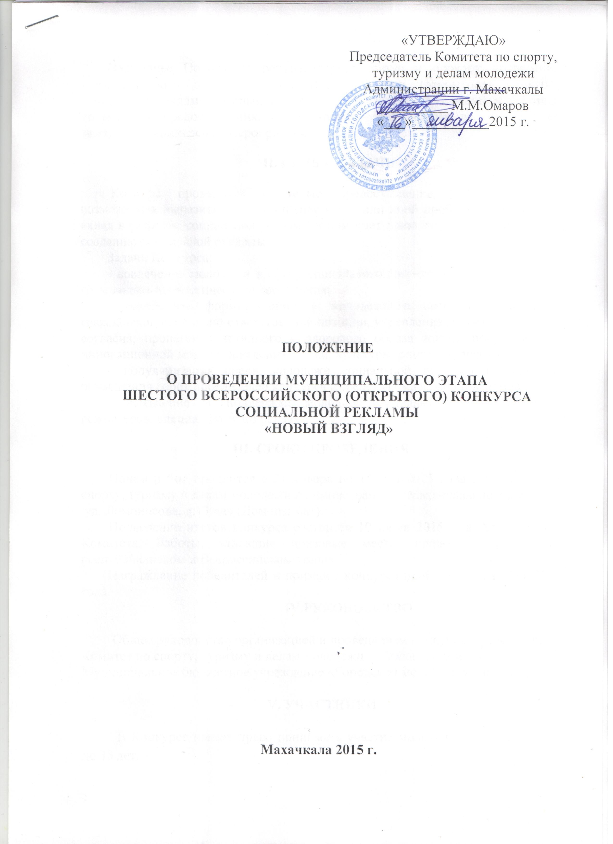

Махачкала 2015 г.
- ОБЩИЕ ПОЛОЖЕНИЯ
Настоящее Положение регламентирует статус и порядок проведения муниципального этапа Шестого Всероссийского (открытого) конкурса социальной рекламы «Новый Взгляд», требования к участникам и работам, порядок их предоставления, сроки проведения Конкурса и действует до завершения конкурсных мероприятий.
- ЦЕЛЬ И ЗАДАЧИ
Конкурс проводится с целью предоставления молодым людям возможности выразить свое отношение к той или иной проблеме, внести свой вклад в развитие социальной рекламы и помогает привлечь молодые таланты к созданию социальной рекламы.
Задачи Конкурса:
- вовлечение молодежи в сферу социального творчества, нравственного и гражданско-патриотического воспитания;
- содействие формированию у молодежного сообщества активной гражданской социально ответственной позиции, укрепление межнационального согласия, пропаганда активного и здорового образа жизни, популяризация инновационной модели поведения, науки, культуры, спорта, туризма;
- популяризация среди молодежи социальной рекламы посредством размещения работ победителей конкурса в средствах массовой информации.
- выявление и поддержка молодых и талантливых художников, режиссёров, специалистов по рекламе.
III. СРОКИ ПРОВЕДЕНИЯ
Прием работ продлится с 21 января по 15 мая 2015 года в Комитете по спорту, туризму и делам молодежи Администрации г. Махачкалы по адресу:
ул. Ломоносова, д.13 «а» (Дом шахмат).
Подведение итогов конкурса состоится 10 июня 2015 г. в Актовом зале Комитета. Работы, занявшие призовые места, продолжат участие в республиканском и Всероссийском этапах.
Награждение победителей и призеров конкурса пройдет 18 сентября 2015 года.
IV.РУКОВОДСТВО

Общее руководство организацией и проведением конкурса осуществляет Комитет по спорту, туризму и делам молодежи г. Махачкалы и Муниципальное бюджетное учреждение «Городской молодежный центр».

V. УЧАСТНИКИ

В Конкурсе имеют право принимать участие молодежь в возрасте от 14 до 30 лет.
К участию в Конкурсе допускаются материалы, подготовленные одним автором или коллективом. Количество конкурсных работ от одного автора или коллектива не ограничено.
Конкурсные работы, не отвечающие требованиям настоящего Положения и (или) представленные после окончания срока приема, не рассматриваются.
VI. ТРЕБОВАНИЯ К КОНКУРСНЫМ РАБОТАМ
Конкурс проводится в трех номинациях:
- социальный плакат (плакат может быть выполнен в любой технике рисования);
- социальный видеоролик (предоставляются готовые произведения);
- свободная номинация.
Работы в каждой номинации должны соответствовать одной из следующих социальных тематик:
1. «Жизнь без преград»;
2. «В кругу семьи»;
3. «Главные правила жизни»;
4. «Человек и природа»;
5. «Культурное наследие»;
6. «Здоровая нация»;
7. «Жизнь без насилия»;
8. «Спортивная страна»;
9. «Я горжусь своей страной»;
10. «К 70-летию Победы в Великой Отечественной войне»;
11. «Свободная тема».
Материалы на конкурс подаются в следующих форматах:
Социальный плакат – в бумажном виде на листах формата А3, А4 или виде файла в формате JPEG (допускается редакционная обработка Photoshop) с разрешением не менее 300 dpi на электронном носителе.
Социальный видеоролик – в виде видеофайла в форматах MP4, avi, flv на электронном носителе. Хронометраж видеороликов должен быть кратен 15 секундам (15, 30, 45 секунд) и не превышать 60 секунд. Организаторы конкурса оставляют за собой право на свое усмотрение, а также в виде исключения принимать на Конкурс видеоролики с хронометражем больше 60 секунд (при соблюдении условия о кратности в 15 секунд), если это обусловлено сюжетом.
В начале видеоролика должна быть указана следующая информация:
- логотип Конкурса (Скачать логотип можно по ссылке http://tvoykonkurs.ru/docs/ (раздел «О Конкурсе», подраздел «Документы»));
- тема, по которой представлена данная работа (шрифт – Arial, размер – 18);
- название конкурсной работы (шрифт – Arial, размер – 26);
- фамилия и имя автора или название авторского коллектива (шрифт – Arial, размер – 16).
Длительность кадра – 3 секунды, фон кадра – белый.
На протяжении всего видеоролика в углу должен присутствовать логотип Конкурса.
Свободная номинация – работа должна быть записана на CD/DVD диске.
Среди видов свободной номинации могут использоваться следующие виды работ:
- Аудиореклама (в формате mp3, по длительности от 10 до 30 сек. и не
более 5 Мб);
- Digital (в формате swf, анимация не более 15 сек. и не более 5 Мб);
- Полиграфия различных форматов (jpg, png, tiff, cdr, eps, pdf, ai);
- Проект (в форматах pdf, doc, docx, не более 5 страниц и 5 Мб);
- Нестандартные рекламные носители;
- Другие.

Все конкурсные материалы, в том числе электронные носители, плакаты, фотографии, должны быть промаркированы (автор, номинация, название работы, год).
Работы, поданные группой авторов, должны содержать наименование коллектива, в целях дальнейшего использования наименования на различных информационных ресурсах.
Работы, поданные в формате презентации (Microsoft Power Point) и не отвечающие техническим требованиям, не принимаются.
В представляемых на Конкурс работах не допускается использование бранных слов, непристойных и оскорбительных образов, сравнений и выражений, в том числе в отношении пола, расы, национальности, социальной категории, возраста, официальных государственных символов, религиозных символов, объектов культурного наследия.

VII. ПОРЯДОК ПРОВЕДЕНИЯ КОНКУРСА И ПОДВЕДЕНИЯ ЕГО ИТОГОВ

Участники Конкурса представляют в Комитет по спорту, туризму и делам молодежи администрации г. Махачкалы по адресу: ул. Ломоносова, д. 13 «а» (Дом шахмат) в срок до 15 мая 2015 года следующие документы:
- заявку участника по форме согласно приложению №1;
- материал конкурсной работы по одной или нескольким номинациям.
Состав жюри определяется организаторами Конкурса (приложение №2).
При оценке конкурсных материалов жюри руководствуется следующими критериями:
- соответствие целям, задачам и условиям конкурса;
- соответствие работы заявленной теме;
- глубина содержания;
-грамотность, профессионализм решения, эффективность рекламных, социальных методик и технологий;
- социальная значимость, оригинальность и новизна идеи.
Победители и призеры конкурса награждаются дипломами и призами.
Информация о победителях Конкурса, а также лучшие работы подлежат размещению в электронных средствах массовой информации.
Все работы, поданные на Конкурс, обратно не возвращаются и не рецензируются.
Организаторы Конкурса оставляют за собой право использовать конкурсные работы в некоммерческих целях и без выплаты денежного вознаграждения автору, но с обязательным указанием имени автора.

VIII. УСЛОВИЯ ФИНАНСИРОВАНИЯ

Расходы по организации и проведению конкурса (оформление, озвучивание, награждение победителей) несет Комитет по спорту, туризму и делам молодежи Администрации г. Махачкалы.

IX. СРОКИ ПРЕДОСТАВЛЕНИЯ ОТЧЕТА

Ответственному за проведение мероприятия предоставить отчет о проведенном мероприятии с приложением фотографий в Комитет по спорту, туризму и делам молодежи в течение 3-х календарных дней по окончанию соревнований на бумажном и электронном носителях.
Ответственная за проведение мероприятия – Магомедова Супарна Тагировна, тел. – 8928-507-52-36 или 61-00-95.

Приложение №1

ЗАЯВКА
на участие в муниципальном этапе
Шестого Всероссийского (открытого) конкурса
социальной рекламы «Новый Взгляд»

Фамилия, имя, отчество (полностью)
Дата рождения
(д. м. г.)
Наименование учебного заведения, места работы
Номер телефона,
е-mail
Название конкурсной работы
Номинация
Тема
Пояснение к работе (о смысле, обстоятельствах создания, о выборе темы и концепции работы)

Подпись ________________________

Дата подачи заявки «____» ____________2015 г.

Приложение №2

Состав Оргкомитета
муниципального этапа
Шестого Всероссийского (открытого) конкурса
социальной рекламы «Новый Взгляд»

- Ибрагимов Магомед Абдулмуъминович – директор МБУ «Городской молодежный центр»
- Бекеева Айгуль Муратовна – главный специалист отдела по молодежной политике Комитета по спорту, туризму и делам молодежи Администрации г. Махачкалы
- Атаев Юрий Михайлович – директор продюсерского центра «ВЕГА»
- Магомедова Патима Махачевна – телеведущая ГТРК «Дагестан»
- Алиева Назира Рустамбековна – телеведущая и корреспондент ГТРК «Дагестан»
- Магомедов Гасан Магомедович – председатель Молодежного парламента при МГС
- Меджидов Тимур Мурадисович – директор ГФСК «Старт» и PR-компании «PR-TIME».

Приложение №3 (макеты плакатов)

